Структурное подразделение «Детский сад № 11 комбинированного вида»
МБДОУ «Детский сад «Радуга» комбинированного вида»
Рузаевского муниципального района

Опытно-экспериментальная деятельность в подготовительной к школе группе «Чиполлино»

Воспитатель: Барышникова Н.А.

Рузаевка, 2021г.

Современная педагогика считает, что детское экспериментирование наряду с игровой деятельностью является одним из главных и естественных проявлений детской психики. Детское экспериментирование рассматривается как основной вид деятельности в познании окружающего мира в период дошкольного детства. Проведение экспериментов с детьми дошкольного возраста надо рассматривать не как развлечения, а как путь ознакомления детей с окружающим миром и наиболее эффективным способом развития мыслительных процессов. Эксперименты позволяют объединить все виды деятельности и все стороны воспитания, развивают наблюдательность и пытливость ума, развивают стремление к познанию мира, все познавательные способности, умение изобретать, использовать не стандартные решения в трудных ситуациях, создавать творческую личностью.
Несколько важных советов:
1. Проводить опыты лучше утром, когда ребенок полон сил и энергии.
2. Нам важно не только научить, но и заинтересовать ребенка, вызвать у него желание получать знания и самому делать новые опыты.
3. Объясните ребенку, что нельзя пробовать на вкус неизвестные вещества, как бы красиво и аппетитно они не выглядели.
4. Не просто покажите ребенку интересный опыт, но и объясните доступным ему языком, почему это происходит.
5. Не оставляйте без внимания вопросы ребенка – ищите ответы на них в книгах, справочниках, Интернете.
6. Там, где нет опасности, предоставляйте ребенку больше самостоятельности.
7. Предложите ребенку показать наиболее понравившиеся опыты друзьям.
8. И самое главное: радуйтесь успехам ребенка, хвалите его и поощряйте желание учиться. Только положительные эмоции могут привить любовь к новым знаниям.

Опыт «Исчезающий мелок»

Для зрелищного опыта нам пригодится небольшой кусочек мела. Опустите мел в стакан с уксусом и понаблюдайте, что получится. Мелок в стакане начнет шипеть, пузыриться, уменьшаться в размере и вскоре совсем исчезнет.
Мел это известняк, при соприкосновении с уксусной кислотой он превращается в другие вещества, одно из которых – углекислый газ, бурно выделяющийся в виде пузырьков.

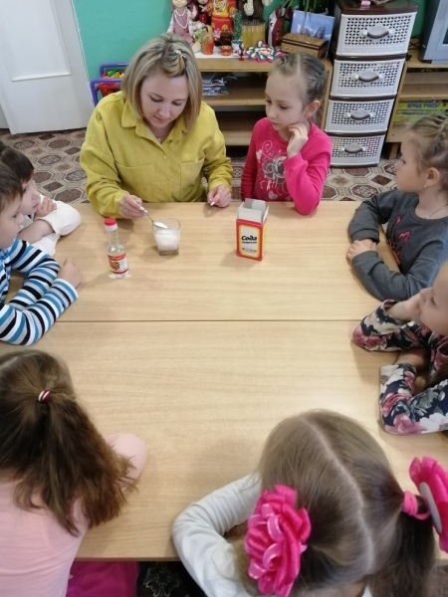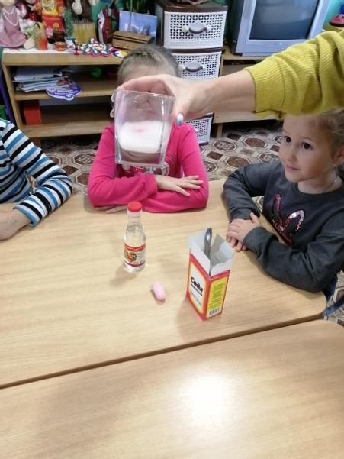

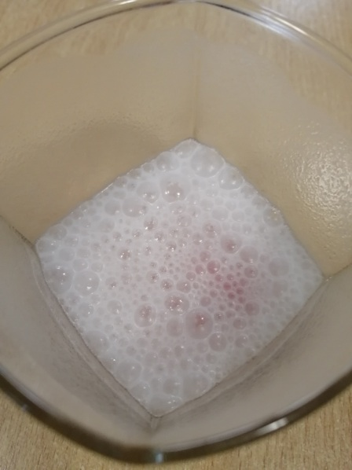
Опыт «Почему не выливается?»
Налейте в стакан воду до самого края. Прикройте стакан листом плотной бумаги и, придерживая бумагу ладонью, быстро переверните его кверху дном. (Делать это лучше над тазиком или раковиной). Теперь уберите ладонь. Вода из стакана не выльется.
На лист бумаги давит воздух, он прижимает лист к краям стакана и не дает воде вылиться, т.е. причина - атмосферное давление.

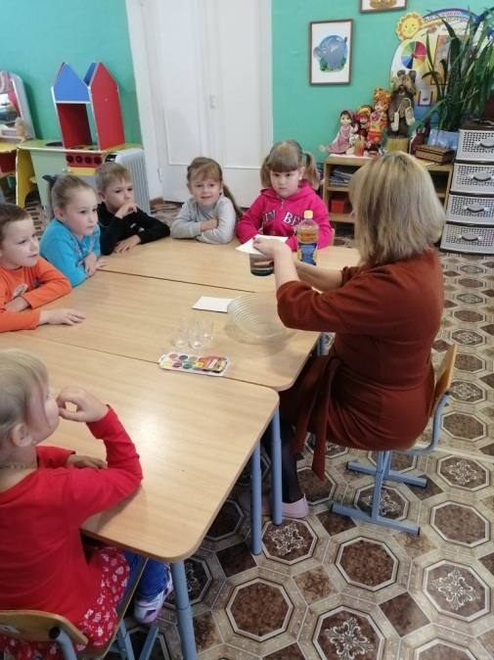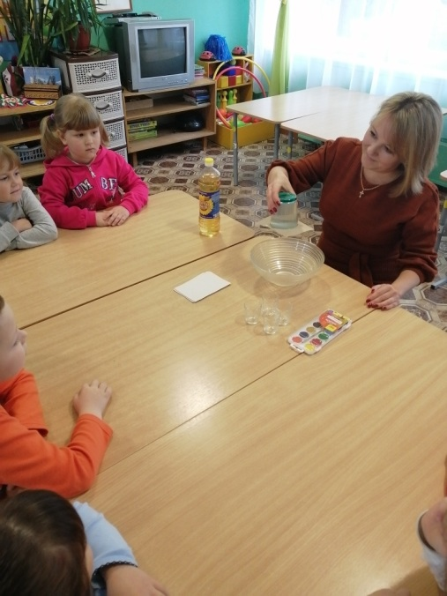

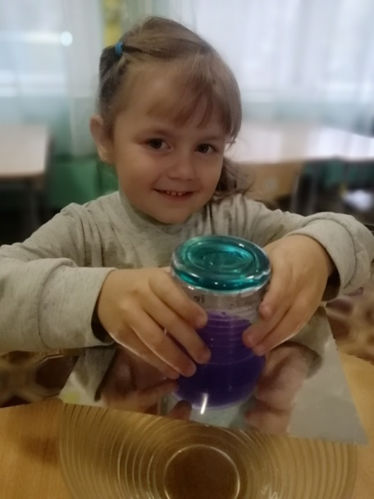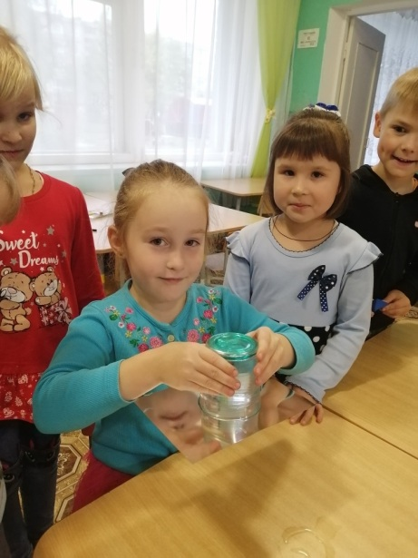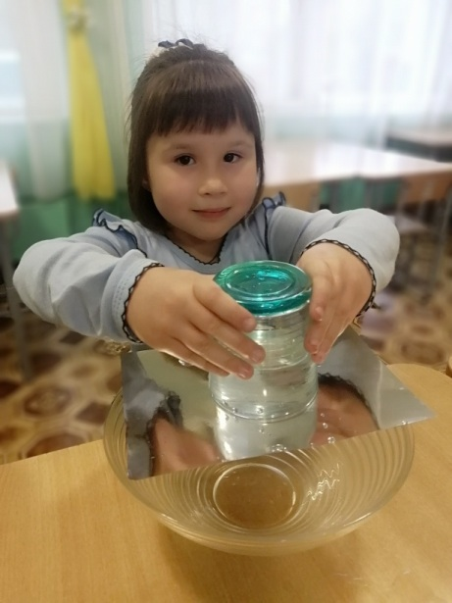

Опыт «Горячая и холодная вода не смешиваются»
Добавьте краску в одинаковые стаканы с горячей и холодной водой, закрашенные в разные цвета. Используя картонную перегородку ставим стаканы друг на друга, медленно и аккуратно выдвигаем перегородку, постоянно следя за тем, чтобы стаканы не разъехались.
Наблюдаем очень красивую картину: жидкости соприкасаются, но не смешиваются (разве что совсем чуть-чуть, на границе). А ведь и то и другое — вода.
Объяснение простое: горячая вода имеет меньшую плотность, чем холодная. Поэтому они и не смешиваются.

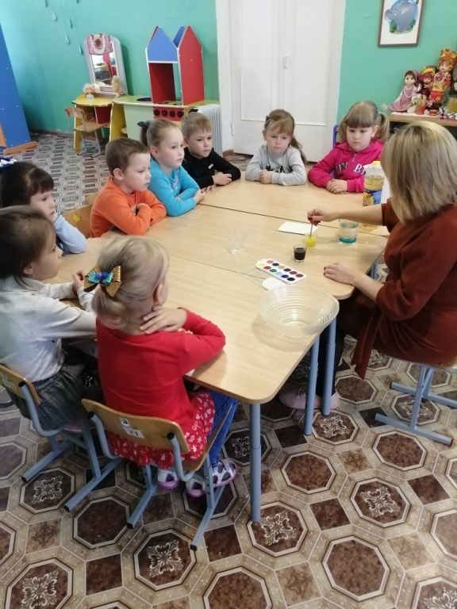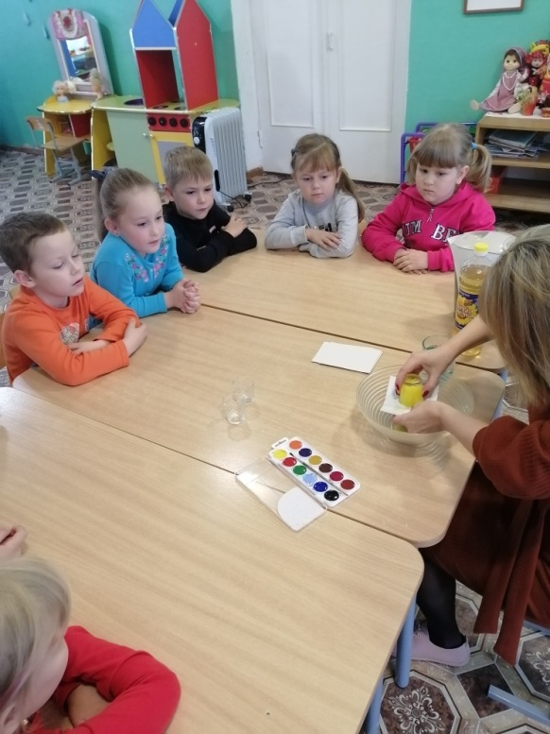

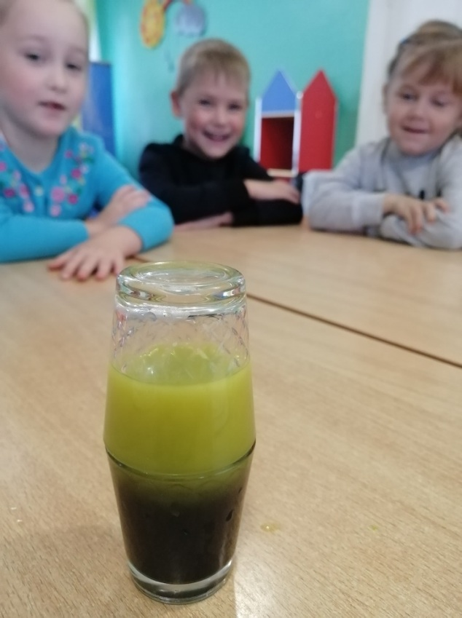
Опыт «Масло и вода»

В ходе эксперимента, мы выяснили, масло не смешивается с водой, потому что масло легче воды, и оно поднимается на поверхность воды. То, что тяжелее, то и падает, а что легкое – поднимается вверх.

